RISR-RIL 2018/2020

DEPOND BENJAMIN PAUMARD BENJAMIN PETIT-JEAN Yoann FRESNEAU Yohan BROCHARD Allan

Module innovation



**Sommaire**

**1. Organisation du projet page 2**

1.1 Rappel des besoins page 2

1.2 L’équipe projet page 2

1.3 Technologies et supports page 2

**2. Pilotage de projet page 3**

2.1 Suivi des Ressources page 3

2.2 La planification page 3

**3. Environnement technique page 4 à 9**

3.1) Partie RISR page 4-7

3.2) Partie RIL page 7-9

* 1. **Organisation du projet**
  2. **Rappel du besoin**

Le besoin est de pouvoir monitorer et configurer un équipement Cisco via un Raspberry PI 2.

Pour réaliser ce projet, une équipe de 3 RIL et de 2 RISR ont été assignée à ce projet.

Le projet a une durée limitée à une semaine ouvrée, soit du 15 juillet 2019 au 19 juillet 2019.

* 1. [**L’équipe projet**](http://www.gestiondeprojet.net/equipe_projet.html)

L’équipe projet comme précédemment évoquée est composée de 3 RIL, PAUMARD BENJAMIN, PETIT-JEAN Yoann, BROCHARD Allan et 2 RISR, FRESNEAU Yohan et DEPOND Benjamin.

La responsabilité de chef de projet a été assigné à DEPOND Benjamin.

* 1. [**Technologie**](http://www.gestiondeprojet.net/planification_projet.html) **et support**

Pour réaliser ce projet, nous allons utiliser un Raspberry PI 2 avec écran et clavier, nos ordinateurs sous Windows 10, 2 switch (un seul suffit mais pour les tests nous en utiliserons 2) et un routeur Cisco.

Le Raspberry PI sera relié au switch qui sera lui-même relié au routeur. (Voir le schéma ci-dessous).

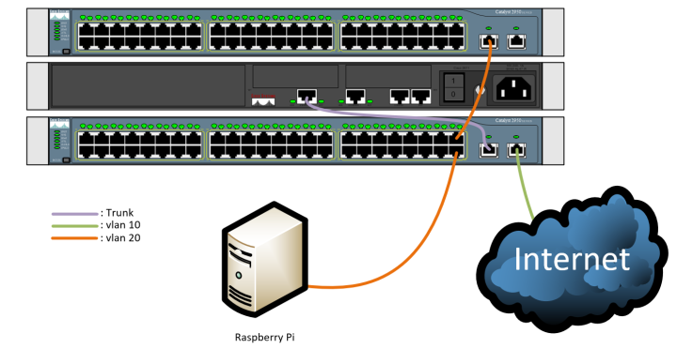

Lancer le serveur :

* 1. **Pilotage du projet**

**2.1) Suivi des ressources**

L’attribution des ressources s’est effectuée de la manière suivante :

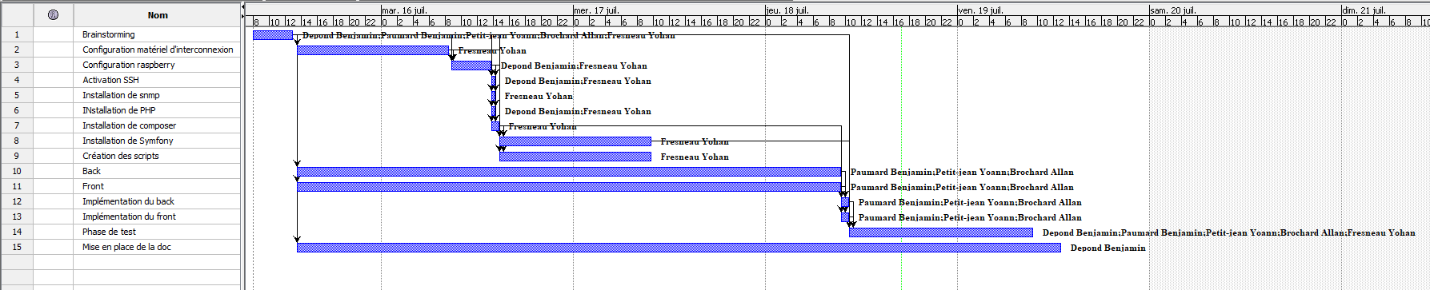

**2.2) La planification**

Les taches ont été organisées de la manière suivante :

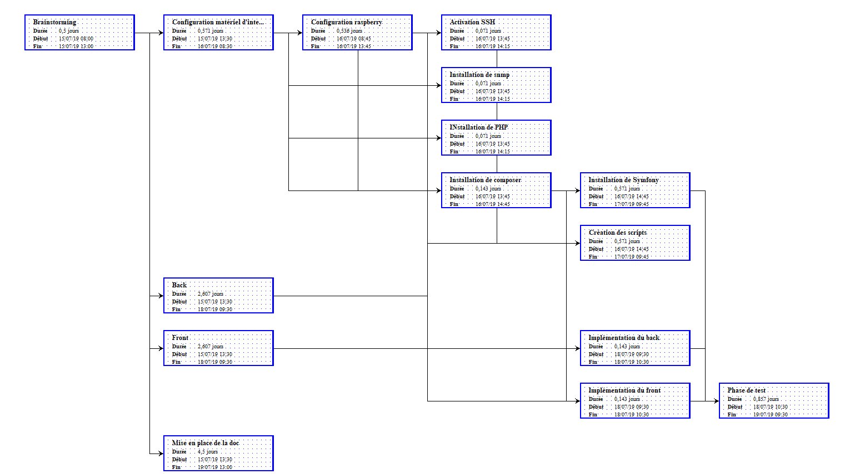

* 1. **Environnement technique**

**3.1) Partie RISR**

Avant de débuter le projet, nous avons fait un brainstorming afin connaitre les besoins de chacun.

**Besoins :**

Coté RISR : Développement d’une page de monitoring et permettre à celle-ci d’envoyer une configuration sur un switch ou un routeur Cisco.

**Configuration matériel d’interconnexion :**

**Plan d’adressage :**

Nous allons créer un réseau pour la partie administration des Switch et pour le Raspberry PI qui sera le VLAN 20 et pour la connexion internet nous allons isoler le trafic sur le vlan 10.

|  |  |  |  |
| --- | --- | --- | --- |
| VLAN | Adresse réseau | Masque | Gateway |
| 10 | 192.168.137.0 | 255.255.255.0 | 192.168.137.1 (Point d’accès internet) |
| 20 | 172.25.200.0 | 255.255.255.0 | 172.25.200.254 |

|  |  |  |  |
| --- | --- | --- | --- |
| VLAN | Adresse | Masque | Gateway |
| Routeur 1 | | | |
| 10 | 192.168.137.254 | 255.255.255.0 | 192.168.137.1 (Point d’accès internet) |
| 20 | 172.25.200.254 | 255.255.255.0 | - |
| Switch 1 | | | |
| 20 | 172.25.200.253 | 255.255.255.0 | 172.25.200.254 |
| Switch 2 | | | |
| 20 | 172.25.200.252 | 255.255.255.0 | 172.25.200.254 |
| Raspberry PI | | | |
| 20 (unTag) | 172.25.200.1 | 255.255.255.0 | 172.25.200.254 |

Pour le router, nous l’avons configuré de façon à autoriser le ssh et avons mis une communauté sur le routeur permettant la supervision grâce au ligne suivante :

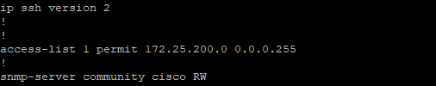

Pour le switch, nous avons fait la même chose :

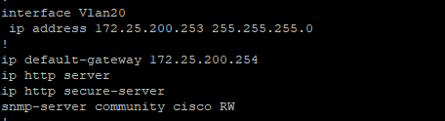

**Configuration du Raspberry :**

Modification des mots de passe :

Sudo passwd ******

Activation de SSH :

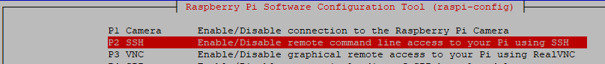

Forcer SSH à utiliser le Protocol 2 :

Modification du fichier /etc/ssh/ssh_config



Activer SSH sur les équipements CISCO :

crypto key generate rsa general-keys modulus 2048

ip ssh version 2

aaa new-model

aaa authentication login default local

username admin secret admin

line vty 0 15

Attribution d’une adresse IP :

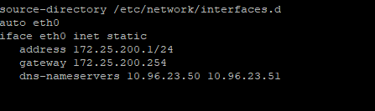

Installation de SNMP :

sudo apt-get install snmp snmp-mibs-downloader

Décommenter la ligne #mibs du fichier suivant :

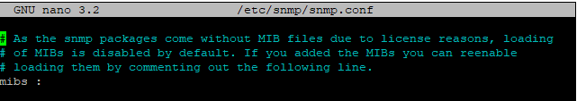

Installation de PHP :

apt-get install php

Installation de Composer :

Apt install composer

Installation de Symfony :

Cd /Cisco_project/CISCO

composer install

Création des scripts :

Ici un exemple d’un script pour changer le nom de l’équipement cible. Appelé en utilisant la commande /script/change_hostname <ip> <user> <password> <password_en> <nom>

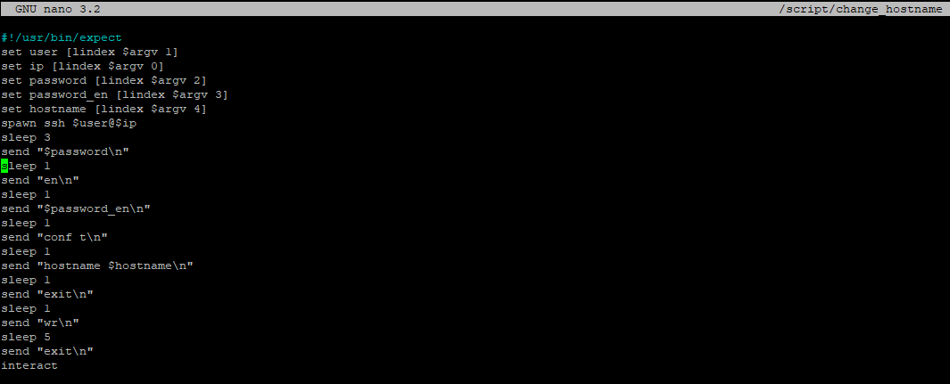

Les scripts présents sur le Raspberry sont les suivants :





Une fois tout configuré, il suffira de saisir la commande suivante afin de lancer le serveur :

Php bin/console server:run

**3.2) Partie RIL**

Avant de débuter le projet, nous avons fait un brainstorming afin connaitre les besoins de chacun.

**Besoins :**

Coté RIL : Mise en place du Framework Symfony sur la Raspberry, plusieurs scripts avec les différentes commandes que l’on souhaite importer dans les équipements.

Partie Front :

En entrant l’adresse ip du Raspberry (172.25.200.1 :8080) on arrive sur une première page nous fournissant la liste des équipements connectés.

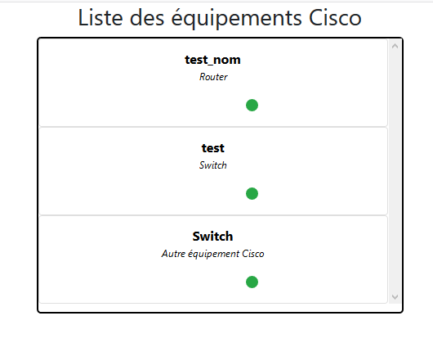

Une fois l’équipement sélectionné, nous arrivons sur une page nous demande de nous authentifier afin de pouvoir apporté des modifications.

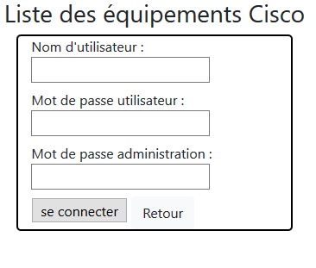

Pour un routeur, nous arriverons sur la fenetre suivante, nous permettant de voir les interfaces actives et connectées et nous permettant de modifier le nom.

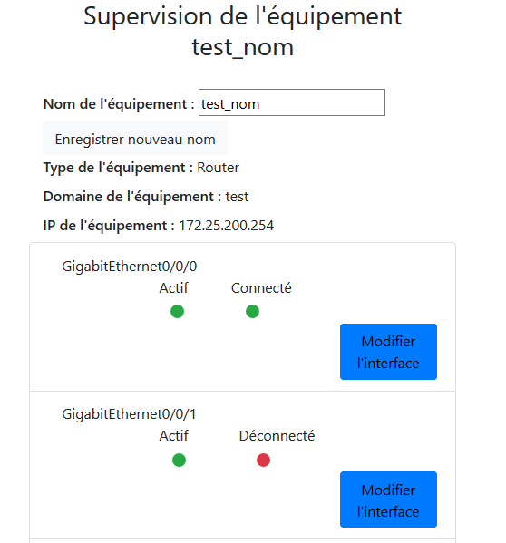

En cliquant sur modifier l’interface, on a la possibilité de modifier l’adresse IP et le masque de l’interface en modifiant les valeurs et en cliquant sur enregistrer.

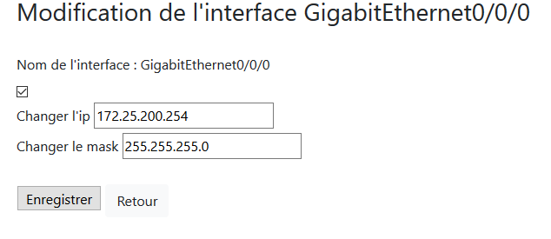

Pour un switch, nous arriverons sur la fenêtre suivante, nous permettant de voir les interfaces actives et connectées et nous permettant de modifier le nom.

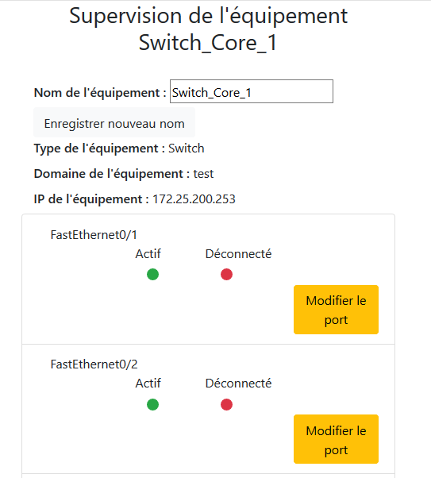

En cliquant sur modifier l’interface, on a la possibilité de modifier le type de port (Soit Acces en sélectionnant une VLAN ou alors en TRUNK) et de le désactiver grâce au bouton bleu.

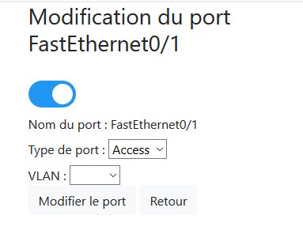

Partie Back :

Pour tout ce qui est informations liés aux équipements, nous avons interrogé par SNMP les OID et pour la modification, elles ont été effectué par SSH grâce à des scripts expect.

Pour la première page, afin de nous afficher la liste des équipements disponibles, nous effectuons un Ping et s’il y a un retour, nous savons que l’équipement est présent. Ensuite, SNMP interroge les OID de l’équipement pour connaitre le type de matériels connecté et scan les ports pour connaitre leurs états.

La deuxième page demande une authentification. Le SSH permet de passer en administrateur qui est essentiel pour pouvoir modifier des informations sur les équipements. Si les mots de passe ne sont pas renseignés les modifications faites après ne seront pas pris en compte.

La troisième page permet de modifier le nom grâce un script qui envoie les commandes adéquates. Cette page permet également de se connecter à une interface en cliquant sur le bouton : « Modifier l’interface » et scanne les interfaces pour savoir si elles sont disponibles ou déjà connectées.

La quatrième page, obtenue en cliquant sur le bouton « Modifier l’interface », permet de modifier l’adresse IP et le masque en cliquant sur « Enregistrer » via un script. Quand on clique sur « Enregistrer », le script modifie les informations selon les informations renseignées.